**SALESFORCE GELİŞTİRMELERİNDE GITHUB VE VISUAL STUDIO CODE’UN KULLANIMI**  
  
**Giriş**  
Bu doküman, Salesforce geliştirme süreçlerinde GitHub ve VS Code uygulamalarının kullanımını detaylı bir şekilde ele almaktadır. Amacı, Salesforce geliştirme süreçlerini optimize etmek ve iyileştirmektir.  
  
**Önkoşullar**

* Visual Studio Code’u Yükleyin  
  [Resmi web sitesinden](https://code.visualstudio.com/download) VS Code'u indirin ve yükleyin.
* VS Code için Salesforce Eklentilerini Yükleyin  
  VS Code'u açın, Eklentiler görünümüne gidin (Ctrl+Shift+X) ve "Salesforce Extension Pack"i arayın. Paketi yükleyin.  
    
  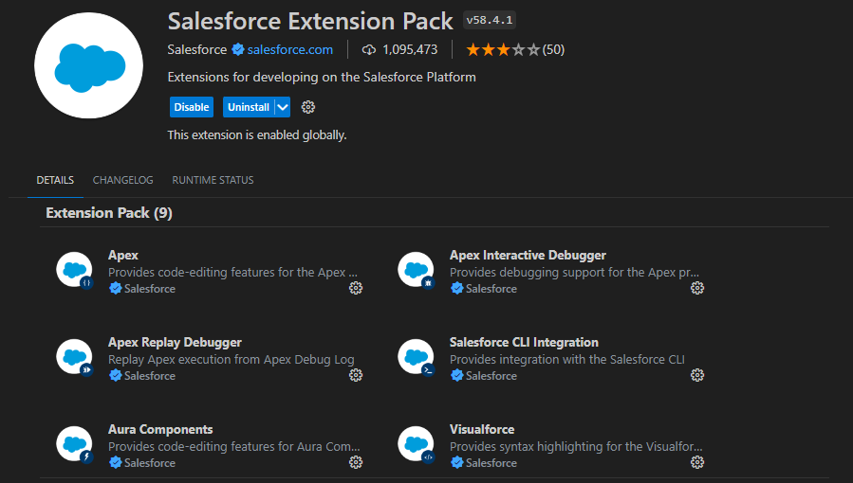
* GitHub hesabı oluşturun  
  [github.com](http://github.com) adresine gidin ve henüz bir hesabınız yoksa bir tane oluşturun.

**Git ve Github’ın kurulumu**

* Git’i Yükleyin  
  Windows: Git'i https://git-scm.com/download/win adresinden indirin ve yükleyin.  
  macOS: Git'i Homebrew ile yükleyin (brew install git) veya https://git-scm.com/download/mac adresinden indirin.   
  Linux: Paket yöneticisini kullanın (örneğin, apt-get install git).
* Git'i Yapılandırın:   
  Bir terminal açın (Komut İstemi veya Git Bash).   
  İsminizi ayarlayın: git config --global user.name "Adınız"  
  E-postanızı ayarlayın: git config --global user.email eposta@adresiniz.com

**VS Code ile Github kullanımı**

* Öncelikle bilgisayarınızda yeni proje için bir klasör oluşturun
* Kopyalamak istediğiniz repo’nun URL’ini kopyalayın
* CMD’den cd komutu ile yeni oluşturduğunuz dosyaya gidin
* “git clone <kopyaladığınız URL>” komutu ile repo’yu dosyaya klonlayın
* VS Code’u açın
* VS Code’da oluşturduğunuz dosyayı açın
* Sol altta main yazan yere tıklayın ve yeni bir branch oluşturun
* Şimdi geliştirmelerinizi yapabilirsiniz
* Geliştirmeleriniz tamamlandıktan sonra sol menüde bulunan Source Controla tıklayın
* Yaptığınız değişikliklerin üzerine gelip artıya basarak stage change olarak işaretleyin ve commitinizi hazırlayın
* Commit mesajınızı girin
* Tüm commitler hazır olduğunda üç noktaya basarak “...” push’u seçin (veya publish branch)
* Githuba internet üzerinden girip repo’yu açtığınızda PR oluşturmak için size bir yeşil buton çıkacak ona basın
* PR detaylarını girin (yorum, reviewer vs.) ve PR’ı tamamlayın
* PR tamamlandığında yine internet üzerinden main branchle merge etme butonuna basın

**ÖNEMLİ NOT\*\*\***  
Her yapacağınız yeni geliştirme için VS Code’dan yeni bir branch açın. Bu branchleri mainden kopyalayın. Main Branchlerinizi güncel tutmak için her yeni geliştirmeden önce VS Code’da yine sol alttan main branchi seçip açın daha sonra soldaki menüden Source Controlü seçip “...” üç noktaya basın. Pull diyerek main branchinizi güncel tutun.